Zákaznícky portál ISP
Zásielka

 | Verzia 2.1 | Spracoval: ISP tím  Dátum: 12. 07. 2018

Tento dokument bol vytvorený spoločnosťou VSL Software, a.s. pre Železničnú spoločnosť Cargo Slovakia, a.s. na základe plnenia zmlúv na dodávku a rozširovanie funkcionality informačného systému pre podporu prevádzky. Dokument obsahuje dôverné informácie a je určený len na interné použitie pre účely plnenia predmetu zmlúv v súlade s ustanoveniami týchto zmlúv.

OBSAH

1 Zásielky 4
1.1 Prehľad zásielok 5
1.1.1 Filter, Preddefinovaný filter 7
1.1.2 Tlač NL 8
1.1.3 Náhľad zásielky 12
1.2 Podaj zásielky 13
1.2.1 Nový nákladný list 15
1.2.2 Prehľad nákladných listov 22
1.2.3 Prehľad šablón nákladných listov 31

Zásielky
Web aplikácia Zásielky slúži na zobrazenie prehľadu a základných údajov zásielok, evidovanie nových nákladných a prácu so šablónami nákladných listov podľa prístupových práv používateľa.
Aplikácia sa člení na dve hlavné časti :
Prehľad zásielok – obsahuje informácie o zásielkach, umožňuje zobrazenie náhľadu zásielky a zobrazenie tlačovky nákladného listu,
Podaj zásielok – evidovanie nákladného listu používateľom, práca s nákladným listom, komunikácia používateľa s pokladníkom ZSSK CARGO, až po samotné zaevidovanie a podaj zásielky pokladníkom ZSSK CARGO.

Prehľad zásielok
Spustenie portletu Prehľad zásielok je možné cez záložku Zásielka umiestnenej v ľavej časti Zákazníckeho portálu ISP a následne kliknutím na .
Portlet Prehľad zásielok je rozdelený na 2 časti:
- Prehľad zásielok – obsahuje informácie o zásielkach, umožňuje zobrazenie náhľadu zásielky a zobrazenie tlačovky nákladného listu, jednotlivé riadky sú farbene odlíšené podľa stavu zásielok :
- Predhlásená – svetlomodrá - zásielka v stave O – predbežná vo VSP, H – predhlásená je predbežná zásielka, ktorá vznikla v pps alebo z predhlášky. Ide o predbežný stav pre dovozovú alebo tranzitnú zásielku
- Vstúpená – zelená - zásielka v stave V,T je predbežná zásielka, ktorá vznikla v pps (prevzatím odovzdávkového zoznamu). Ide o predbežný stav pre dovozovú alebo tranzitnú zásielku
- Podaná – fialová - zásielka v stave Z vzniká z predbežných zásielok ich exportom (zaslaním) do sap. Má vygenerované podacie číslo.
- Dodaná – oranžová - zásielka v stave D vznikne zo zaevidovanej zásielky jej dodajom do stanice určenia.
- Ukončená – škoricová - zásielka v stave U vznikne z dodanej zásielky ukončením prepravy danej zásielky. Pod ukončením prepravy zásielky sa rozumie vyloženie tovaru z vozňov zásielky, čím je možné dané vozne použiť na ďalšiu prepravu.
- Vystúpená – modrá - zásielka v stave Y vznikne zo zaevidovanej zásielky zaevidovaním výstupu vozňov zásielky v pps (prevzatím odovzdávkového zoznamu).
- Stornovaná – žltá.

- Údaje zásielky – zobrazuje základné údaje zásielky, ktorá je označená v Prehľade zásielok.

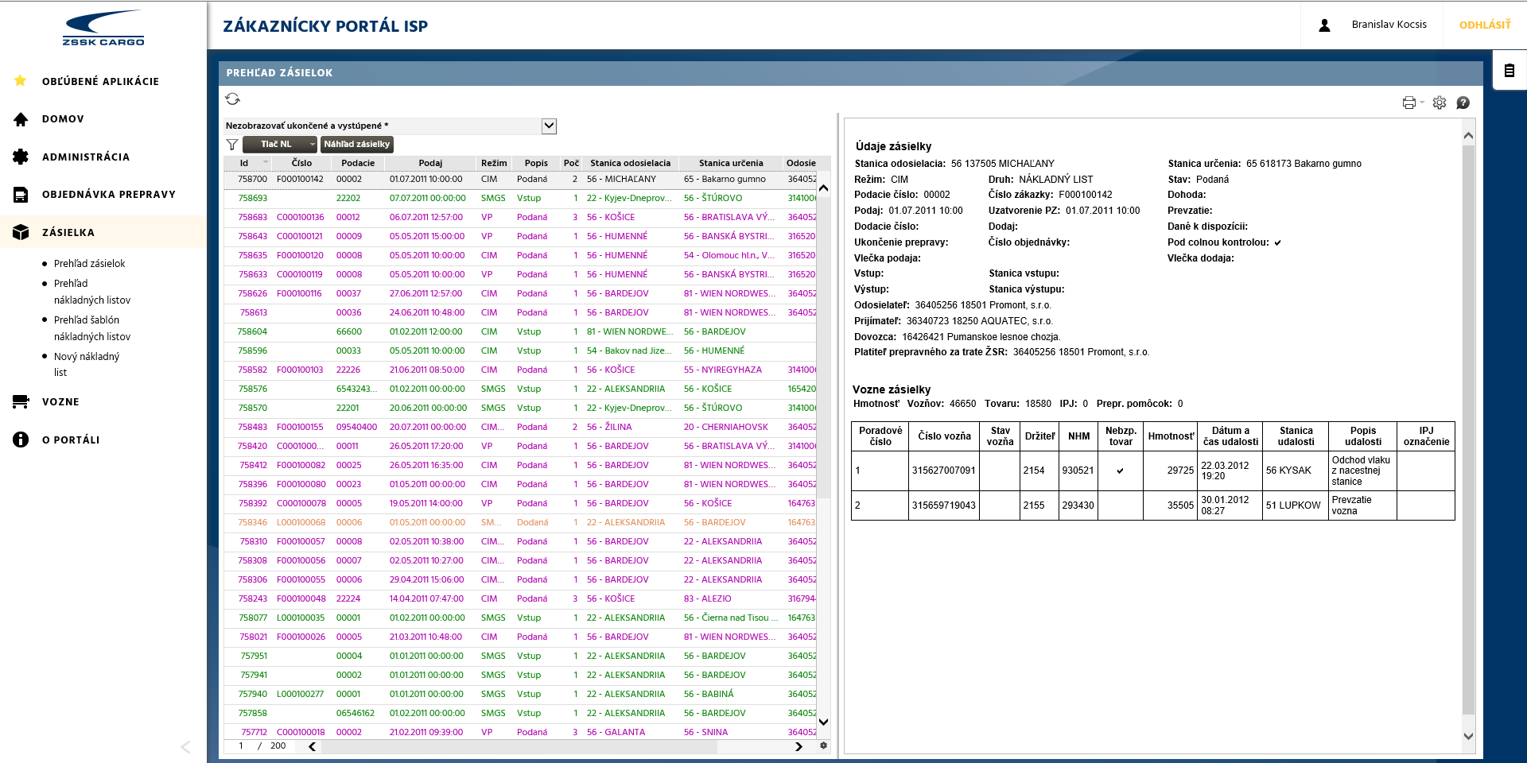Obr. Prehľad zásielok

V prehľade sa používateľovi zobrazí zoznam zásielok, ktoré má používateľ aktuálne prístupné na základe prístupových práv = maximálne posledné tri mesiace. Zobrazovanie ukončených a vystúpených zásielok je nastavené v systéme ( momentálne 7 dní ). Prehľad obsahuje nasledujúce stĺpce:
- ID zásielky,
- Číslo zákazky,
- Podacie číslo,
- Dátum a čas podaja,
- Režim,
- Kód stavu zásielky,
- Popis stavu zásielky,
- Stanice odosielacia,
- Stanica určenia,
- Odosielateľ,
- Prijímateľ,
- Príznak existencie prepravnej prekážky k zásielke,
- Príznak existencie zmeny prepravnej zmluvy k zásielke,
- Počet vozňov zásielky.

Nad prehľadom sa nachádzajú akcie (funkcie), ktoré je možné vyvolať nad jednotlivými riadkami prehľadu:
- Preddefinovaný filter,
- Filter,
- Tlač NL,
- Náhľad zásielky.

Filter, Preddefinovaný filter
Používateľ má možnosť redukovať zoznam zásielok pomocou filtra, alebo pomocou preddefinovaného filtra. Filter používateľ vyvolá tlačidlom alebo klávesovou skratkou Ctrl+Shift+F. Vo filtri sa prednastavuje podmienka: Nezobrazovať ukončené a vystúpené. Používateľ môže zobraziť ukončené a vystúpené zásielky po zrušení filtračnej podmienky.
Vo filtri môže používateľ zadávať rôzne kritéria. Nie všetky položky sú po otvorení filtra viditeľné. Používateľ si ich môže zobraziť použitím bočnej lišty. Používateľ môže zadať filtračné podmienky, ak nevyplní filtračné podmienky a potvrdí filter, zobrazia sa všetky záznamy. Po zadaní filtračných podmienok sa zmení počet zobrazených záznamov v závislosti na filtračných podmienkach a zobrazí sa prehľad s údajmi spĺňajúcimi zadané filtračné podmienky.

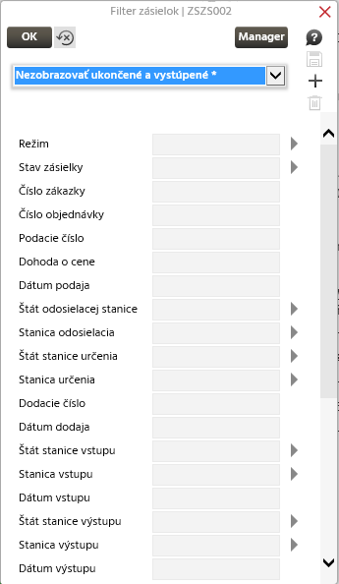
Obr. Filter

Tlač NL
Kliknutím na tlačidlo sa rozbalí menu s možnosťou výberu:
- Nákladný list,
- Výkaz vozňov,
- Výkaz IPJ

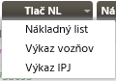

Obr. Tlač NL

Používateľ si môže zobraziť tlačovku nákladného listu kliknutím na Nákladný list. Používateľovi sa zobrazí ponuka na otvorenie alebo uloženie pdf súboru. Systém ponúka prvú stranu tlačiva nákladného listu s údajmi zásielky.

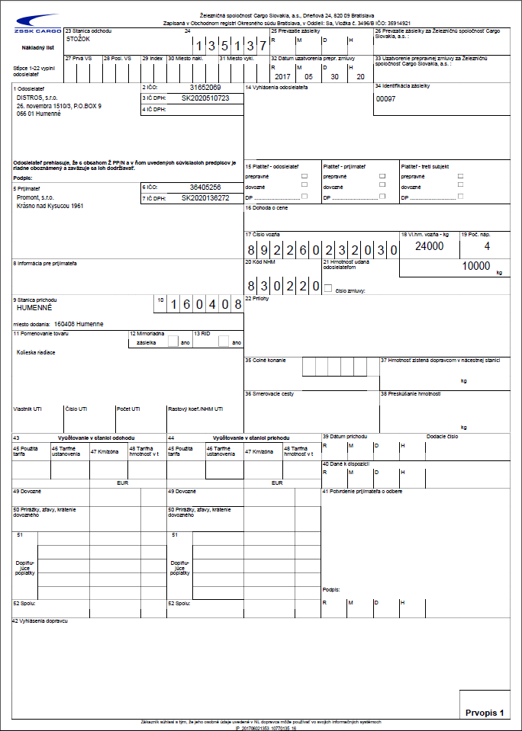
Obr. Tlač nákladného list

Používateľ si môže zobraziť tlačovku výkazu vozňov kliknutím na Výkaz vozňov. Používateľovi sa zobrazí ponuka na otvorenie alebo uloženie pdf súboru pre zásielky, ktoré majú dva a viac vozňov.

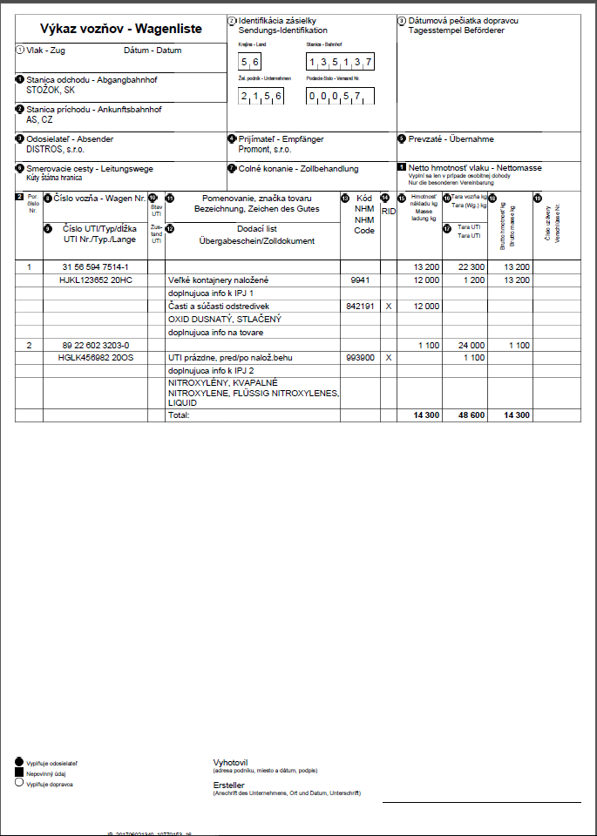
Obr. Tlač výkazu vozňov

Používateľ si môže zobraziť tlačovku výkazu IPJ kliknutím na Výkaz IPJ. Používateľovi sa zobrazí ponuka na otvorenie alebo uloženie pdf súboru pre intermodálne zásielky režimu CIM/SMGS.

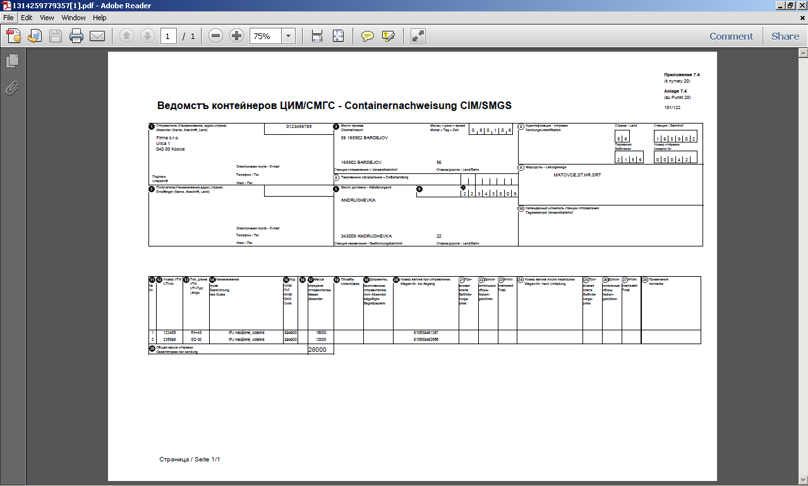
Obr. Tlač výkazu IPJ

Náhľad zásielky
Používateľ si môže zobraziť všetky údaje zásielky tlačidlom. Zobrazí sa html súbor, v ktorom sú zobrazené všetky údaje, ktoré sú zaevidované v zásielke. Náhľad zásielky je možné zobraziť kliknutím pravým tlačidlom myši na zvolenú zásielku v Prehľade zásielok.

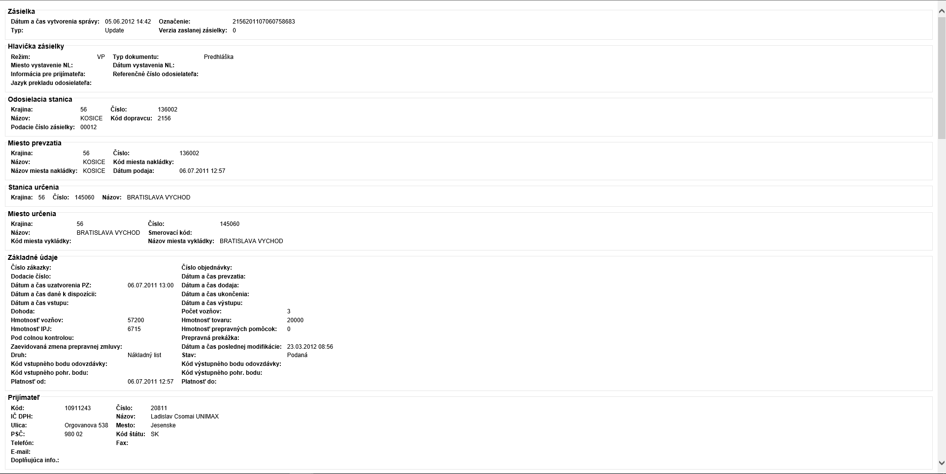
Obr. Náhľad zásielky

Podaj zásielky
Táto časť predstavuje proces od zaevidovania nového nákladného listu používateľom, celý postup evidovania, opráv , komunikáciu s pokladníkom ZSSK CARGO, potvrdenia podaja nákladného listu používateľom a zaevidovanie zásielky pokladníkom ZSSK CARGO.
Možné prechody medzi stavmi nákladného listu evidovaného na Internetovom portáli ( ďalej IP ) znázorňuje diagram. Sivé stavy sú finálne. Čierne linky sú akcie na IP resp. volania zasielané z IP. Modré linky sú odpovede z ISP (systém používaný pokladníkom).

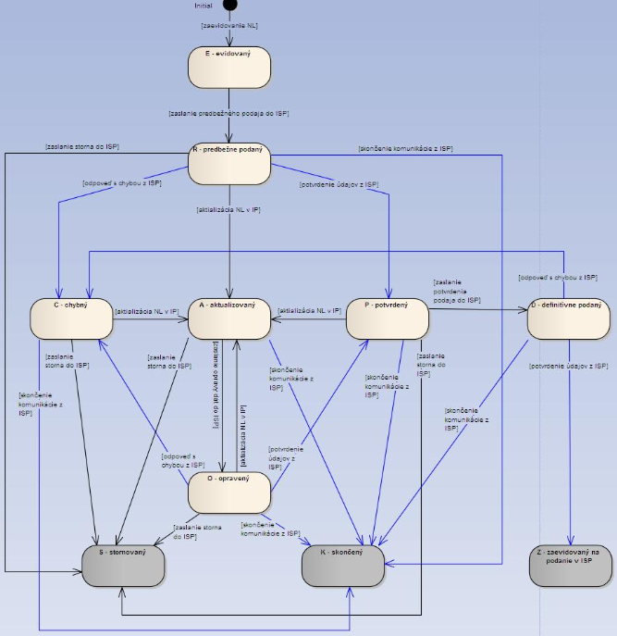
Obr. Diagram stavov nákladného listu

Používateľ zaeviduje NL vyplnením jednotlivých položiek NL. Zaevidovaný nákladný list odošle pokladníkovi ZSSK CARGO. Odtiaľ príde odpoveď - buď s chybou, alebo potvrdením údajov. Ak je spracovanie údajov s chybou, používateľ musí opraviť chybné položky aktualizáciou NL a nanovo odoslať NL. Ak je spracovanie údajov bez chyby, môže používateľ potvrdiť podaj. Ak používateľ potvrdí podaj a odpoveďou nebude chyba, vtedy pokladník ZSSK CARGO zaeviduje zásielku v pokladnici podaja. Zásielke sa vygeneruje podacie číslo a vtedy ju používateľ môže vidieť v prehľade zásielok. Celú komunikáciu medzi používateľom a pokladníkom ZSSK CARGO si môže používateľ prezerať v Prehľade nákladných listov, kliknutím na tlačidlo Správy.

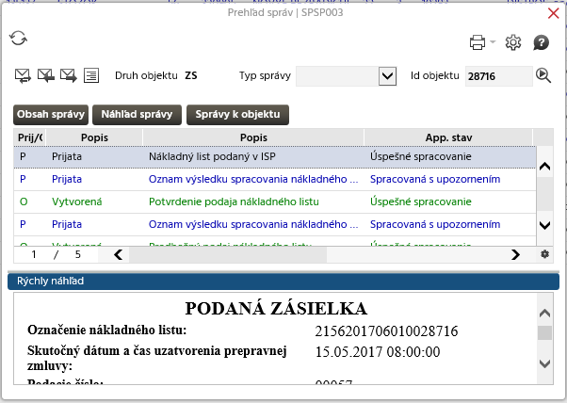
Obr. Prehľad správ

Nový nákladný list
Spustenie portletu Nový nákladný list je možné cez záložku Zásielka umiestnenej v ľavej časti Zákazníckeho portálu ISP a následne kliknutím na 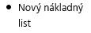.

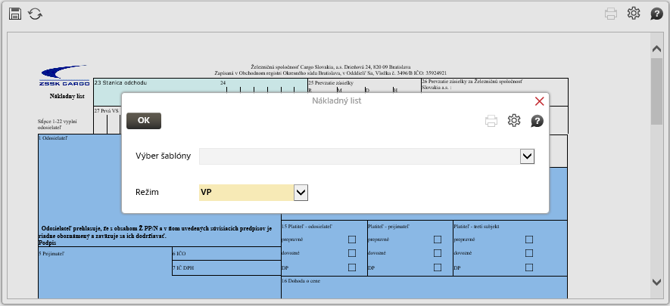
Obr. Nový nákladný list

Systém zobrazí neaktívny dialóg ,,Nákladný list – formulár´´ pre vnútroštátny NL a nad ním dialóg ,,Nákladný list´´ s prednastaveným režimom VP. Používateľ si vyberie šablónu, alebo zmení režim a na potvrdenie dialógu ,,Nákladný list´´ systém zobrazí formulár vybratého režimu (ak používateľ vybral šablónu, tak aj údaje prevzaté zo šablóny). Na zrušenie dialógu ,,Nákladný list´´´ systém prednastaví úvodné nastavenie – režim VP.

V dialógu ,,Nákladný list´´ používateľ eviduje údaje nákladného listu. Na potvrdenie dialógu systém pridá zaevidovaný nákladný list, zobrazí oznam o úspešnom pridaní NL používateľovi a zobrazí prázdny dialóg ,,Nákladný list – formulár´´ a nad ním ,,Nákladný list´´ s úvodným nastavením. Na zrušenie dialógu systém neukladá žiadne údaje nákladného listu do databázy a zobrazí prázdny dialóg ,,Nákladný list – formulár´´ a nad ním ,,Nákladný list´´ s úvodným nastavením.
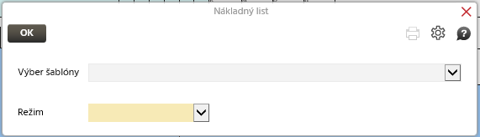

Obr. Pridanie nákladného listu

Používateľ vyplní nasledujúce polia :

- Výber šablóny – nepovinné pole
- Režim – povinné pole, podľa zadaného režimu sa otvorí formulár nákladného listu

Po zobrazení formuláru NL, používateľ vypĺňa jednotlivé stĺpce dvojklikom. Pri niektorých stĺpcoch je možné zadávať priamo text, alebo vyberať z číselníkov. Je možné si v číselníkoch preddefinovať najčastejšie používané dáta pri vypĺňaní nákladného listu.
Pre polia zviazané s číselníkom je podobne ako na iných obrazovkách sprístupnené tlačidlo Výber z číselníka.

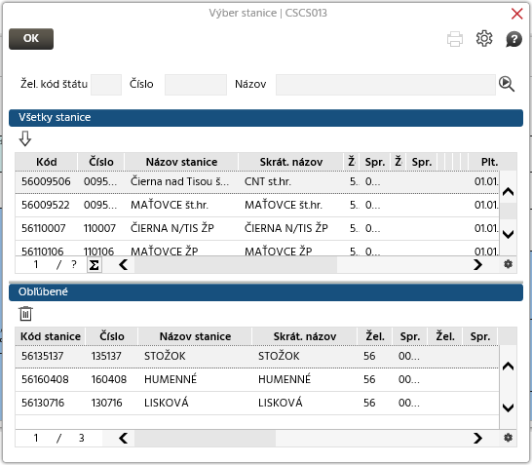

Obr. Výber z číselníka

Pre uľahčenie výberu si používateľ môže zadať vo vrchnej časti číselníka jednu z položiek. Kliknutím na tlačidlo sa v strednom okne zobrazia dáta, ktoré spĺňajú zadané kritéria. Ak používateľ nezadá žiadne z kritérií vo vrchnej časti, tak v strednej časti sa zobrazia všetky dáta z číselníka. Používateľ klikne na riadok, ktorý spĺňa jeho výber a kliknutím na sa vybratá položka zobrazí v spodnej časti číselníka. Takto si používateľ môže zadefinovať najviac používané položky a pri znovuotvorení nákladného listu si môže vyberať z obľúbených položiek.. Ak chce niektorú z obľúbených položiek odstrániť, kliknutím na , bude vybratá obľúbená položka odstránená.

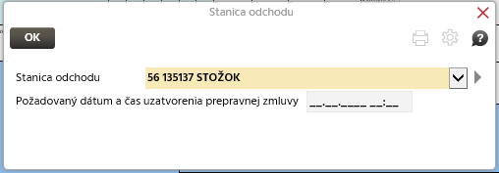

Obr. Číselník s obľúbenými položkami

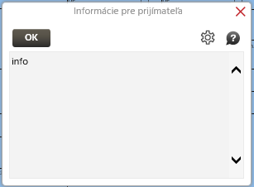

Obr. Zadanie textu

Pre platenie prepravného sa používateľovi otvorí dialóg, kde používateľ môže zaškrtnúť buď Vyplatené dovozné, alebo Incoterms. Pri zaškrtnutí jedného systém odstráni všetky údaje z druhého panelu a zneprístupni ho.

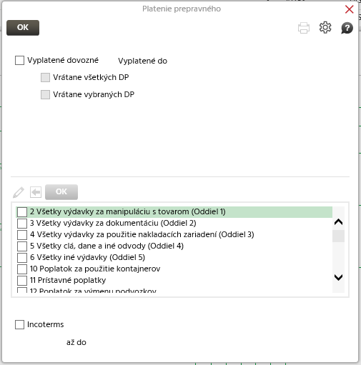
Obr. Platenie prepravného

Panel pre vyplatené dovozné
Vo výbere stanice Vyplatené do systém ponúka tarifné body, ktoré je možné preddefinovať cez .
Používateľ môže zaškrtnúť len jednu položku z dvojice Vrátane všetkých DP a Vrátane vybraných DP.
Ak používateľ zaškrtne Vrátane vybratých DP, tak systém sprístupní tlačidlo, nad prehľadom DP. Kliknutím na toto tlačidlo si používateľ môže vybrať pre neho potrebné doplňujúce poplatky.

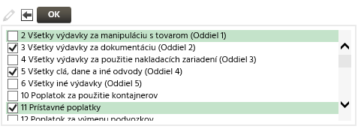
Obr. Výber doplňujúcich poplatkov
Kliknutím na tlačidlo používateľ opustí výber bez pridania doplňujúcich poplatkov.
Kliknutím na tlačidlo používateľ pridá vybrané doplňujúce poplatky, ktoré sa zobrazia v paneli vpravo hore pod stanicou Vyplatené do.
Kliknutím na tlačidlo môže používateľ aj aktualizovať výber doplňujúcich poplatkov, doplniť nový, alebo odstrániť nepotrebný odkliknutím v prehľade DP.

Ak používateľ zaškrtne Vrátane všetkých DP, tak systém odstráni doplňujúce poplatky ( ak boli nejaké zaevidované ).

Panel pre Incoterms
Vo výbere stanice až do systém ponúka tarifné body, ktoré je možné preddefinovať cez

Pri otvorení dialógu Vozne, používateľ môže zadefinovať vozeň kliknutím na tlačidlo , v pravej časti dialógu sa zaktívnia jednotlivé polia. Používateľ môže zadefinovať vozeň.

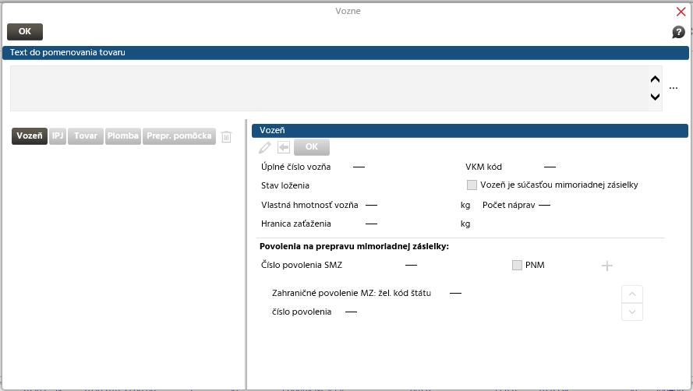
Obr. Pridanie vozňa

Text do pomenovania tovaru – nepovinné – možnosť zadávať ľubovoľný text používateľom.

Používateľ je povinný vyplniť Úplne číslo vozňa a Stav loženia.

Evidovanie MZ na vozni

Panel "Povolenia na prepravu mimoriadnej zásielky"

- doplnený combobox pred "Číslo povolenia SMZ" s výberom formátu čísla povolenia :
-- "" (teda prázdny); -- "DPS"; -- "NRM"; -- "PTP";-- "VOJ"; -- "text"

Položka "text" je v comboboxe len v prípade, že existuje systémový parameter zs.zs.mz.povolitTextVPodaji a má hodnotu "Y" .

Ak na vozni je zaškrtnutý checkbox "Vozeň je súčasťou mimoriadnej zásielky" sprístupní sa panel, "Povolenia na prepravu mimoriadnej zásielky".
Po odškrtnutí checkboxu "Vozeň je súčasťou mimoriadnej zásielky", odstránia sa údaje na paneli "Povolenia na prepravu mimoriadnej zásielky" a panel sa zakáže.

Nastavenie PNM:
- PNM - nepovinné

Akcie na paneli "Povolenia na prepravu mimoriadnej zásielky":
- "Pridanie" - - pridá prázdny riadok "Zahraničné povolenie MZ" so "žel. kód štátu" a "číslo povolenia"
-- po prvom stlačení tlačidla "Pridanie" sa sprístupní prvý riadok, ktorý je vždy zobrazený, políčka sú nepovinné
-- po ďalšom stlačení tlačidla "Pridanie" sa pridá nový prázdny riadok
- "Odstránenie" - - odstráni sa príslušný riadok "Zahraničné povolenie MZ" so "žel. kód štátu" a "číslo povolenia"
- tlačidlo "..." - -zobrazí textové pole
- tlačidlo -- zmena poradia zahraničných povolení

Súčasťou mimoriadnej zásielky nemusí byť každý vozeň zásielky.
Každý vozeň zásielky bude mať samostatne zaevidované údaje o mimoriadnej zásielke (môžu sa čísla povolení odlišovať v rámci vozňov jednej zásielky – slovenské aj zahraničné).
Údaje o mimoriadnej zásielke bude možné zaevidovať vždy, keď bude možné vozeň aktualizovať

Pridanie ďalšieho vozňa zásielky
Pri pridaní ďalšieho nového vozňa do zásielky, ak na poslednom vozni boli zaevidované údje o MZ, tak ich preberieme tj.:
- príznak "Vozeň je súčasťou mimoriadnej zásielky" na záložke "Základné údaje"
- nové údaje o mimoriadnej zásielke (číslo SMZ, PNM, zahraničné MZ)

Evidovanie MZ na šablónach je rovnaké ako evidovanie v NL.

Kópia šablóny:
- pri kópii šablóny do novej šablóny budeme prenášať len nové údaje o MZ, staré údaje o MZ zahodíme, nebudeme ich do novej šablóny prenášať
- prenesieme údaje:

Nový NL zo šablóny:
- pri vytvorení nového nákladného listu zo šablóny do NL budeme prenášať len nové údaje o MZ.

Vytvorenie šablóny z NL:
- pri vytvorení šablóny z NL do novej šablóny budeme prenášať len nové údaje o MZ.
Používateľ uloží úpravy tlačidlom . Ak používateľ chce zrušiť pridanie vozňa, stlačí tlačidlo .
Po pridaní vozňa v ľavej časti dialógu a kliknutím na tento vozeň, môže používateľ pridať IPJ, Tovar, Plombu, alebo Prepr.pomôcku.

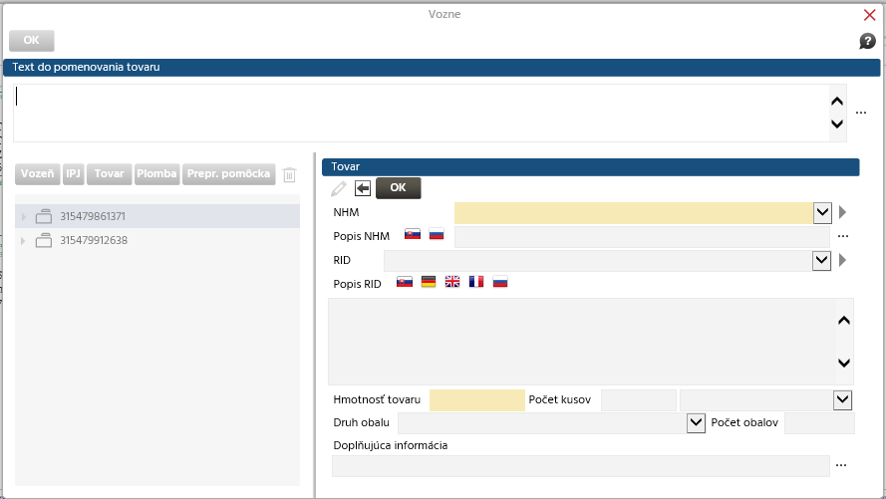
Obr. Pridanie tovaru na vozeň

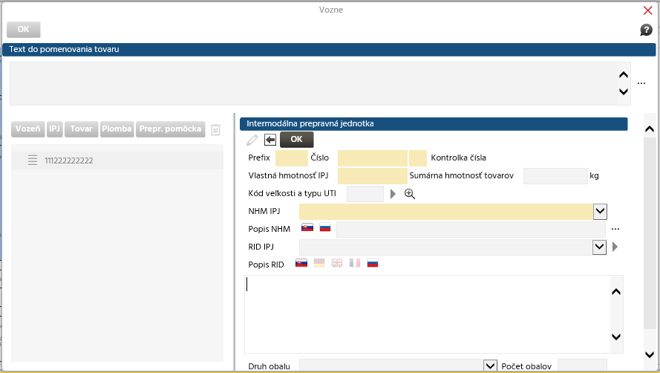
Obr. Pridanie IPJ na vozeň

Prehľad nákladných listov
Spustenie portletu Prehľad nákladných listov je možné cez záložku Zásielka umiestnenej v ľavej časti Zákazníckeho portálu ISP a následne kliknutím na 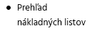.
Po spustení web aplikácie systém zobrazí portlet Prehľad nákladných listov. Systém zobrazí používateľovi zoznam všetkých nákladných listov, ktoré vytvorili všetci používatelia klienta, ku ktorému je používateľ priradený.
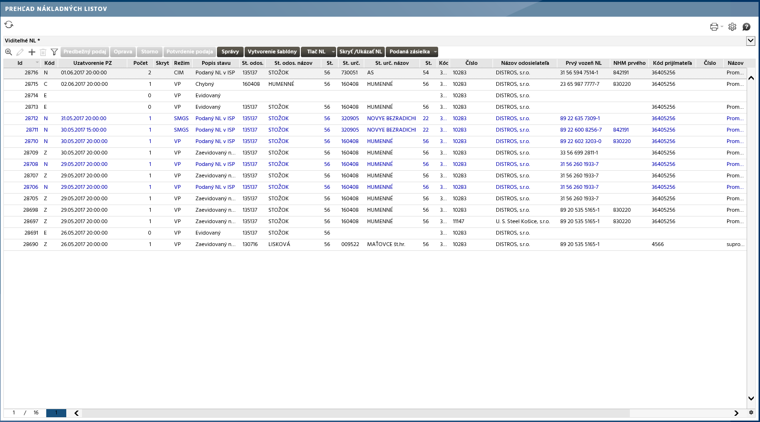
Obr. Prehľad nákladných listov
Nákladné listy v prehľade môžu mať tieto stavy :
- E- evidovaný – nový NL, jednotlivé položky vyplnené používateľom.
- R- predbežne podaný – po zaevidovaní NL a potvrdení kliknutím na tlačidlo Predbežný podaj, odoslaný na kontrolu dát pokladníkovi ZSSK CARGO.
- C- chybný – po overení dát pokladníkom ZSSK CARGO, vrátený s chybou.
- A- aktualizovaný – oprava dát, alebo doplnenie dát do NL.
- P- potvrdený – ak nákladný list bol úspešne spracovaný a vrátený bez chyby
- D- definitívne podaný- , kliknutím na tlačidlo potvrdenie podaja, bude odoslaný pokladníkovi ZSSK CARGO a pokladník môže v pokladnici podaja zaevidovať zásielku.
- O- opravený - po aktualizácii, kliknutím na tlačidlo Oprava, sa odošle aktualizovaný NL pokladníkovi ZSSK CARGO.
- S- stornovaný – používateľ môže stornovať NL kliknutím na tlačidlo Storno.
- K- skončený – ukončenie komunikácie zo strany pokladníka ZSSK CARGO.
- Z- zaevidovaný na podanie v ISP – po zaevidovaní NL pokladníkom v pokladnici podaja, stav NL sa zmení na Z.

Nad prehľadom sa nachádzajú akcie (funkcie), ktoré je možné vyvolať nad jednotlivými riadkami prehľadu alebo použitím príkazu z pop-up menu:
- Detail
- Aktualizovať
- Pridať
- Zrušiť
- Filter
- Predbežný podaj
- Oprava
- Storno
- Potvrdenie podaja
- Správy
- Vytvorenie šablóny
- Tlač NL
- Skryť /Ukázať NL
- Podaná zásielka

Detail a aktualizácia nákladného listu
Používateľ si môže prezerať nákladný list prostredníctvom tlačidla , dvojklikom myši, prostredníctvom klávesovej skratky Ctrl+Shift+D alebo použitím príkazu z pop-up menu. Zobrazí sa tlačivo nákladného listu.
Pri aktualizácii používateľ môže upravovať obsah existujúceho nákladného listu. Dialóg pre aktualizáciu vyvolá stlačením tlačidla , klávesovou skratkou Ctrl+Shift+A, alebo použitím príkazu z pop -up menu. Akcia prístupná na nákladných listoch v stave (E, R, C, A, P, O) nad jedným záznamom.

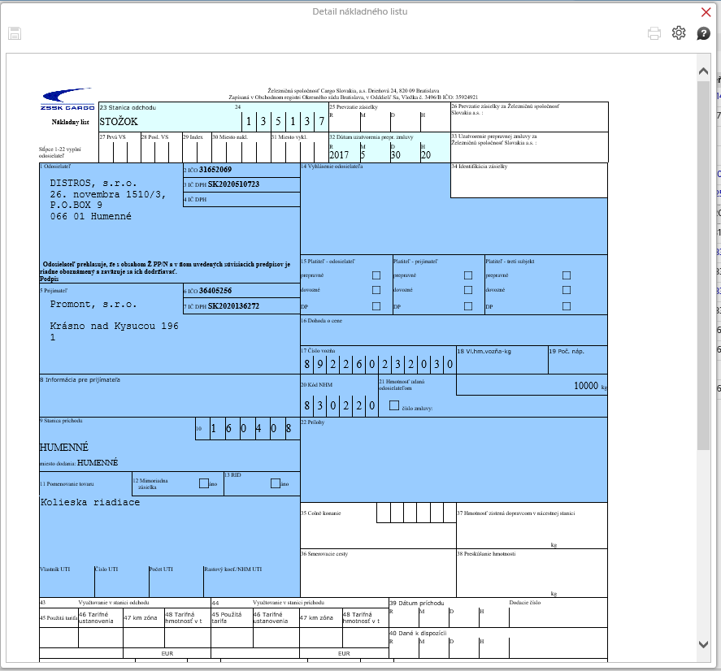
Obr. Aktualizácia nákladného listu
Používateľ uloží úpravy tlačidlom . Ak používateľ chce zrušiť aktualizáciu nákladného listu, stlačí tlačidlo .

Pridanie nákladného listu
Používateľ môže zadefinovať nový nákladný list. Používateľ ho vyvolá stlačením tlačidla , klávesovou skratkou Ctrl+Shift+P, alebo použitím príkazu z pop-up menu.
Pridanie a evidovanie nového nákladného listu je popísane v časti 1.2.1. Nový nákladný list.

Zrušenie nákladného listu
Na odstránenie nákladného listu slúži tlačidlo , klávesová skratka Ctrl+Shift+Z, alebo príkaz z pop-up menu. Pred odstránením sa zobrazí dialóg na potvrdenie odstránenia. Táto akcia je povolená pre nákladný list v stave E (zaevidovaný).

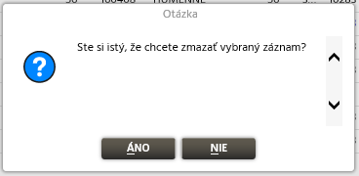

Obr. Zrušenie nákladného listu

Stlačením tlačidla sa potvrdí odstránenie a zaevidovaný nákladný list sa vymaže, tlačidlom sa odstránenie nezrealizuje.

Filter
Používateľ má možnosť redukovať zoznam nákladných listov pomocou filtra, alebo pomocou preddefinovaného filtra. Filter používateľ vyvolá tlačidlom alebo klávesovou skratkou Ctrl+Shift+F.

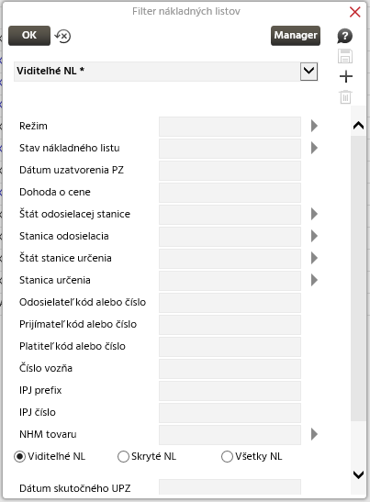
Obr. Filter nákladných listov

Používateľ môže zadať filtračné podmienky, ak nevyplní filtračné podmienky a potvrdí filter, zobrazia sa všetky záznamy. Po zadaní filtračných podmienok sa zmení počet zobrazených záznamov v závislosti na filtračných podmienkach a zobrazí sa prehľad s údajmi spĺňajúcimi zadané filtračné podmienky.

Predbežný podaj nákladného listu
Systém vygeneruje Tlačidlo je prístupné len pre nákladné listy v stave E - evidovaný. Používateľ môže označiť v prehľade naraz viacero nákladných listov. Ak niektorý z označených nákladných listov má iný stav ako E, tak systém zneprístupní tlačidlo Predbežný podaj nad prehľadom. Systém skontroluje na všetkých vybraných NL, či sú vyplnené povinné údaje pre podanie nákladného listu volanie predbeznyPodaj() s vybranými nákladnými listami, len ak kontroly prebehli úspešne. Po vytvorení volania systém zmení stav nákladného listu na R - predbežne podaný.

Oprava nákladného listu
Tlačidlo je prístupné len pre nákladné listy v stave A - aktualizovaný. Používateľ môže označiť v prehľade naraz viacero nákladných listov. Ak niektorý z označených nákladných listov má iný stav ako A, tak systém zneprístupní tlačidlo Oprava nad prehľadom. Systém skontroluje na všetkých vybraných NL, či sú vyplnené povinné údaje pre podanie nákladného listu. Systém vygeneruje volanie opravaDat() s vybranými nákladnými listami, len ak kontroly prebehli úspešne. Po vytvorení volania systém zmení stav nákladného listu na O - opravený.

Storno nákladného listu
Tlačidlo je prístupné pre jeden nákladný list v stave (R, C, A, P, O). Systém skontroluje, či vybraný NL má niektorý zo stavov (R, C, A, P, O). Ak niektorý z označených nákladných listov má iný stav ako (R, C, A, P, O), tak systém zneprístupní tlačidlo Storno nad prehľadom. Kliknutím na tlačidlo Storno sa zobrazí dialóg na potvrdenie storna NL.

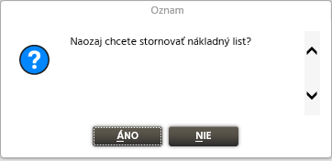
Obr. Storno nákladného listu

Stlačením tlačidla sa potvrdí storno a systém vygeneruje volanie opravaDat() s príznakom storna zásielky pre vybraný nákladný list. Po vytvorení volania systém zmení stav nákladného listu na S - stornovaný.
Tlačidlom sa storno nákladného listu nezrealizuje.

Potvrdenie podaja nákladného listu
Tlačidlo je prístupné pre nákladné listy v stave P - potvrdený. Používateľ môže označiť v prehľade naraz viacero nákladných listov. Ak niektorý z označených nákladných listov má iný stav ako P, tak systém zneprístupní tlačidlo Potvrdenie podaja nad prehľadom. Systém nevygeneruje volanie, ak niektorý z vybraných NL nemá vyplnené potrebné údaje. Systém vygeneruje volanie potvrdeniePodaja() s vybranými nákladnými listami, len ak kontroly prebehli úspešne. Po vytvorení volania systém zmení stav nákladného listu na D - definitívne podaný.

Správy
Všetky zmeny vybraného nákladného listu vykonané používateľom na portáli sa odosielajú do
systemu ISP, kde sú spracovávané pokladníkom ZSSK CARGO.
Tlačidlo zobrazí dialóg so správami pre vybraný nákladný list a používateľ má možnosť prostredníctvom správ preveriť spracovanie požiadaviek.

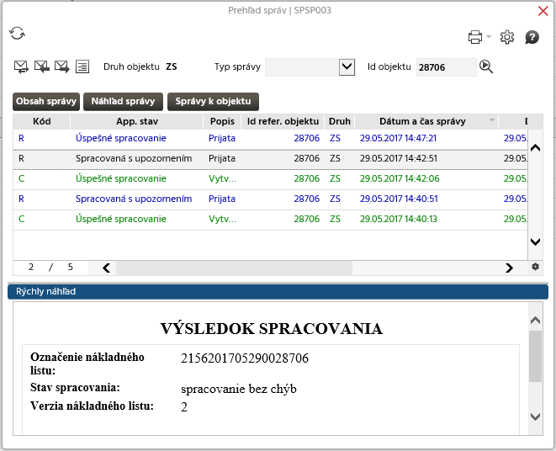
Obr. Prehľad správ

Vytvorenie šablóny nákladného listu
Používateľ môže z údajov vybraného nákladného listu vytvoriť šablónu, bez overovania prístupových práv k nákladnému listu. Systém zobrazí dialóg Šablóna nákladného listu v aktualizačnom móde, pričom do dialógu predplní údaje z vybraného nákladného listu. Používateľ môže tieto údaje zmeniť. Používateľ zaeviduje názov šablóny a na potvrdenie dialógu systém zobrazí prevzaté údaje z nákladného listu v dialógu Šablóna nákladného listu - formulár. Takto vytvorenú šablónu si môže používateľ pozrieť v Prehľade šablón nákladných listov.

Tlač nákladného listu
Kliknutím na tlačidlo sa rozbalí menu s možnosťou výberu:
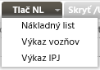

Používateľ si môže zobraziť tlačovku nákladného listu kliknutím na Nákladný list. Používateľovi sa zobrazí ponuka na otvorenie alebo uloženie pdf súboru. Systém zobrazí za sebou prednú a zadnú stranu jedného listu ( ak tlačivo má aj zadnú stranu ).
Používateľ si môže zobraziť tlačovku výkazu vozňov kliknutím na Výkaz vozňov. Používateľovi sa zobrazí ponuka na otvorenie alebo uloženie pdf súboru pre zásielky, ktoré majú dva a viac vozňov.
Používateľ si môže zobraziť tlačovku výkazu IPJ kliknutím na Výkaz IPJ. Používateľovi sa zobrazí ponuka na otvorenie alebo uloženie pdf súboru pre intermodálne zásielky režimu CIM/SMGS.

Skryť / Ukázať NL
Tlačidlo "Skryť / Ukázať NL" je prístupné nad prehľadom nákladných listov pre nákladné listy spĺňajúce niektorú z nasledujúcich podmienok
- NL má nastavený príznak skrytia
- NL nemá nastavený príznak skrytia a zároveň NL je v niektorom zo stavov "S - stornovaný",
"K - skončený", "Z - zaevidovaný na podanie v ISP", "N - podaný NL v ISP" .Systém povolí multiselekciu nákladných listov.
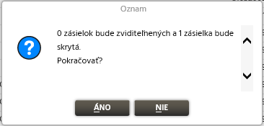

Obr. Skryť / Ukázať NL

Na stlačenie tlačidla systém skontroluje, či všetky označené NL spĺňajú niektorú z podmienok.
Ak nespĺňajú, tak upozorní používateľa, že nie je možno zmeniť príznak skrytia NL.
Ak spĺňajú, tak systém zmení vybraným NL príznak skrytia:
- nákladným listom, ktoré nemajú nastavený príznak skrytia ho nastaví - NL budú skryté
- nákladným listom, ktoré majú nastavený príznak skrytia zruší jeho nastavenie - NL budú viditeľné
Systém zobrazí upozornenie s počtom NL, ktorým sa príznak skrytia nastaví a ktoré sa zviditeľnia. Po potvrdení upozornenia používateľom systém vykoná zmeny
.

Podaná zásielka

1. Na stlačenie tlačidla , systém umožní používateľovi pre vybraný nákladný list v stave "N - Podaný NL v ISP" v prehľade nákladných listov vytlačiť údaje jeho podanej zásielky v ISP v pdf formáte v tlačive nákladného listu, výkazu vozňov a výkazu IPJ (výberom z menu) alebo zobraziť všetky údaje podanej zásielky z xml správy podanaZasielka() v html formáte.

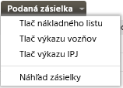

2. Tlač v pdf formáte

2.1. Tlač nákladného listu:
Pre vybraný nákladný list v prehľade systém zobrazí dialóg "Tlač NL", v ktorom je prednastavená tlač všetkých strán a používateľ môže prednastavenie zmeniť na tlač vybraných strán (podľa režimu vybranej zásielky). Po potvrdení dialógu systém pre vybraný nákladný list zobrazí tlačivo nákladného listu v pdf formáte s kompletnými údajmi zásielky z xml štruktúry obsahujúcej podanú zásielku v ISP. Systém zobrazí za sebou prednú a zadnú stranu jedného listu (ak tlačivo má aj zadnú stranu).

2.2. Tlač výkazu vozňov:
Pre vybraný nákladný list v prehľade systém zobrazí výkaz vozňov v pdf formáte podľa režimu zásielky, ak zásielka má viac vozňov. Režim CIM/SMGS a SMGS/CIM má špeciálny výkaz vozňov. Údaje do výkazu vozňov systém prevezme z xml podanej zásielky v ISP.

2.3 Tlač výkazu IPJ:
Systém zobrazí výkaz IPJ len pre režim CIM/SMGS a SMGS/CIM. Údaje do výkazu IPJ systém prevezme z xml podanej zásielky v ISP.

3. Zobrazenie údajov v html formáte - Náhľad zásielky

Pre vybraný nákladný list v prehľade systém zobrazí v html formáte všetky údaje jeho podanej zásielky uvedené v xml štruktúre.

Prehľad šablón nákladných listov
Spustenie portletu Prehľad šablón nákladných listov je možné cez záložku Zásielka umiestnenej v ľavej časti Zákazníckeho portálu ISP a následne kliknutím na 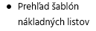.

Po spustení web aplikácie systém zobrazí portlet Prehľad šablón nákladných listov. Systém zobrazí používateľovi zoznam všetkých nákladných listov, ktoré vytvorili všetci používatelia klienta, ku ktorému je používateľ priradený.

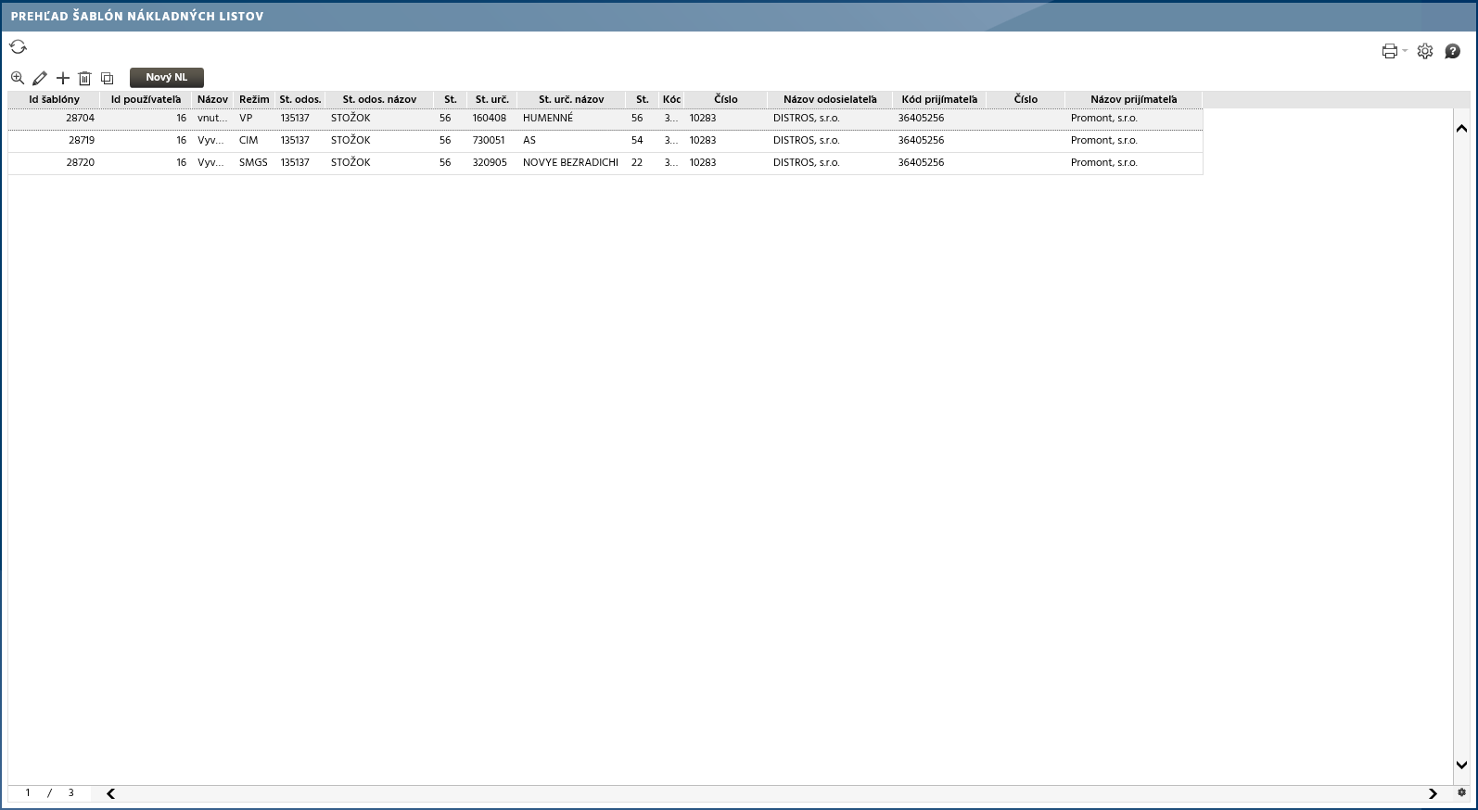
Obr. Prehľad šablón nákladného listu

Nad prehľadom sa nachádzajú akcie (funkcie), ktoré je možné vyvolať nad jednotlivými riadkami prehľadu alebo použitím príkazu z pop-up menu:
- Detail
- Aktualizovať
- Pridať
- Zrušiť
- Filter
- Kópia
- Nový NL

Detail šablóny nákladného listu
Používateľ si môže prezerať šablónu nákladného listu prostredníctvom tlačidla , dvojklikom myši, prostredníctvom klávesovej skratky Ctrl+Shift+D alebo použitím príkazu z pop-up menu. Zobrazí sa tlačivo nákladného listu.

Aktualizácia šablóny nákladného listu
Používateľ môže upravovať obsah existujúceho nákladného listu. Dialóg pre aktualizáciu vyvolá stlačením tlačidla , klávesovou skratkou Ctrl+Shift+A, alebo použitím príkazu z pop -up menu.
Používateľ uloží úpravy tlačidlom . Ak používateľ chce zrušiť aktualizáciu nákladného listu, stlačí tlačidlo

Pridanie šablóny nákladného listu
Používateľ môže zadefinovať novú šablónu nákladného listu. Používateľ ho vyvolá stlačením tlačidla , klávesovou skratkou Ctrl+Shift+P, alebo použitím príkazu z pop-up menu.

Zrušenie šablóny nákladného listu
Na odstránenie šablóny nákladného listu slúži tlačidlo , klávesová skratka Ctrl+Shift+Z, alebo príkaz z pop-up menu. Pred odstránením sa zobrazí dialóg na potvrdenie odstránenia. Stlačením tlačidla sa potvrdí odstránenie a zaevidovaný nákladný list sa vymaže, tlačidlom sa odstránenie nezrealizuje.

Kópia šablóny nákladného listu
Používateľ môže vytvoriť kópiu šablóny nákladného listu. Po výbere šablóny v prehľade šablón nákladných listov , kliknutím na tlačidlo , klávesovou skratka Ctrl+Shift+K, alebo príkazom z pop-up menu.systém otvorí dialóg „Šablóna nákladného listu“, pričom do novej šablóny preberie všetky údaje z vybranej šablóny okrem názvu. Používateľ zaeviduje názov novej šablóny. Režim šablóny systém nepovolí meniť. Po potvrdení dialógu systém zobrazí dialóg „Šablóna nákladného listu - formulár“ v aktualizačnom móde, v ktorom môže používateľ aktualizovať údaje novej šablóny. Používateľ uloží úpravy tlačidlom. Ak používateľ chce zrušiť vytvorenie kópie šablóny nákladného listu, stlačí tlačidlo .

Nový NL
Používateľ môže vytvoriť nový nákladný list zo šablóny nákladného listu. Používateľ ho vyvolá stlačením tlačidla alebo použitím príkazu z pop-up menu. Systém umožní vytvorenie nového nákladného listu na základe šablóny, pričom do nákladného listu prevezme všetky údaje z vybranej šablóny (okrem názvu).

